“冀体优品”形象标识使用管理办法
（修订征求意见稿）

总则
第一条 为加强“冀体优品”形象标识管理，规范“冀体优品”形象标识使用，进一步推进“冀体优品”品牌建设，维护和提升“冀体优品”美誉度。结合工作实际，制定本管理办法。
第二条 “冀体优品”形象标识由象征“冀”字和“体”字的图形以及“冀体优品 TOP SPORTS OF HEBEI”组成。图样如下：
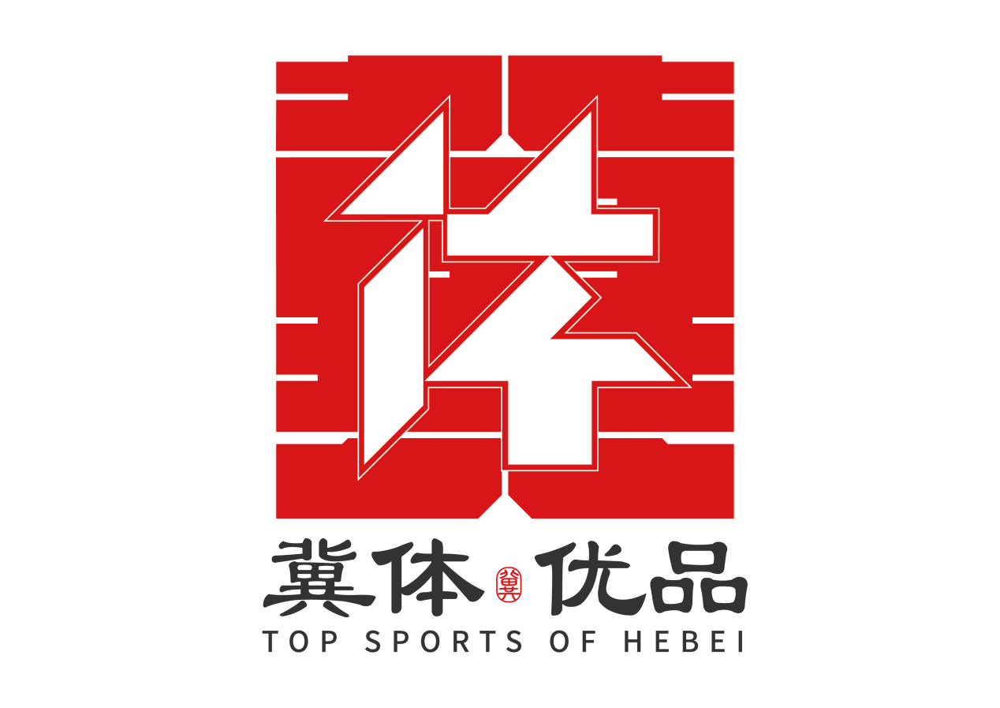

著作权归属
第三条 “冀体优品”形象标识著作权及相关权益所有权归河北省体育局拥有。
第四条 河北省体育局指导并授权河北省体育局财务保障和产业服务中心（以下简称“产业中心”）负责“冀体优品”形象标识知识产权保护和使用管理等工作。

使用范围
第五条 经河北省体育局评定公示的“河北休闲体育品牌”“河北体育赛事品牌”“河北体育培训品牌”“河北体品制造品牌”等赛事、活动、企业、机构、行业品牌纳入“冀体优品”品牌体系，按照《“冀体优品”形象标识使用管理办法》要求规范使用“冀体优品”形象标识。
第六条 纳入“冀体优品”品牌体系的赛事、活动可以在其营销宣传等相关材料中使用“冀体优品”形象标识。
第七条 纳入“冀体优品”品牌体系的企业、机构可以在其生产经营场所、广告宣传等相关材料中使用“冀体优品”形象标识。
第八条 纳入“冀体优品”品牌体系的行业品牌可以使用“冀体优品”形象标识，可与其行业品牌形象标识一并使用。
第九条 未纳入“冀体优品”品牌体系的赛事、活动、企业、机构、行业品牌不得使用“冀体优品”形象标识。
第十条 鼓励各行业部门、新闻媒体、社会组织等在不涉及具体产品和企业的前提下，对“冀体优品”形象标识进行公益宣传。

使用要求
第十一条 “冀体优品”纳入主体应与产业中心进行品牌标识使用对接，签订《“冀体优品”形象标识使用承诺书》，领取《“冀体优品”形象标识使用授权书》及《“冀体优品”品牌视觉识别形象手册》（以下简称《形象手册》）。
第十二条 “冀体优品”形象标识使用主体可在河北省体育局官方网站下载基本图案矢量图及《形象手册》。“冀体优品”形象标识矢量图可以按照比例放大或者缩小使用，不得拆分使用，不得更改图案的形状、构成、文字字体、图文比例、色值等，相关使用标准详见《形象手册》。
第十三条 “冀体优品”形象标识使用主体应持续保持并符合“冀体优品”品牌标准要求；自觉接受相关方组织的监督检查，发生违规行为时，承担相应主体责任。
第十四条 “冀体优品”形象标识使用主体应维护“冀体优品”品牌形象，不得利用“冀体优品”形象标识进行虚假宣传、欺骗或者误导公众等。
第十五条 “冀体优品”形象标识使用主体不得超授权范围使用，不得挪用、转让“冀体优品”形象标识。
第十六条 “冀体优品”形象标识使用主体应建立内部标识使用和管理制度，并将使用情况记录、存档。
第十七条 “冀体优品”形象标识使用主体应于每年12月底前向河北省体育局提交《“冀体优品”形象标识使用情况年度报告》。

监督管理
第十八条 河北省体育局建立健全“冀体优品”形象标识动态管理机制，持续开展品牌发展动态监测，采取年度检查、专项检查等方式，对被授权的“冀体优品”形象标识的主体进行监督。对违反本办法规定的主体，采取暂停、撤销其“冀体优品”授权等措施，并向社会公布。
第十九条 “冀体优品”形象标识使用主体因更名、并购、分拆、合并等原因发生变化的，应当在完成更名、并购等程序一个月内，向产业中心重新对接授权。达不到使用条件的，应当停止使用“冀体优品”形象标识。
第二十条 在形象标识使用中，存在轻微问题的，由产业中心进行约谈。对出现下列情形的，经河北省体育局确认，暂停“冀体优品”形象标识的使用：
（一）超授权范围使用“冀体优品”形象标识的；
（二）“冀体优品”形象标识使用主体发生第十九条规定的变化、未重新办理使用授权的；
（三）未按时提交《“冀体优品”形象标识使用情况年度报告》的；
（四）无正当理由拒绝接受“冀体优品”形象标识使用监督检查的；
（五）被列入严重违法失信名单的；
（六）其他需要暂停使用的。
上述问题整改后，经河北省体育局确认并同意后，恢复其“冀体优品”形象标识使用资格。整改不通过的，停止其使用。
第二十一条 “冀体优品”形象标识授权期使用已满、退出“冀体优品”品牌体系的主体，应立即停止使用“冀体优品”形象标识。
第二十二条 对违规使用“冀体优品”形象标识、仿造或冒用“冀体优品”形象标识等侵犯“冀体优品”形象标识知识产权并造成严重后果的，依据相关法律法规追究其责任。

附则
第二十三条 本办法由河北省体育局负责解释及修订。
第二十四条 本办法自发布之日起实施，有效期5年。原《“冀体优品”形象标识使用管理办法（试行）》（冀体经字〔2024〕6号）同时废止。

